Diseño plataforma Eventos

Control de la vista y el comportamiento 2

Index 2

htaccess 2

Contenido de la página 3

eventosAdmin.xml 3

/aa/evento/data.xml 5

Mail de confirmación. 7

Lógica de presentación de la página 8

Home 8

Evento 9

Inscripcion 10

# Control de la vista y el comportamiento

## Index

El script index.php es el encargado de dibujar y manejar TODO el comportamiento de la página. Su comportamiento se controla a través de 3 parámetros:

1. aa: año del evento
2. evento: código del evento
3. accion: indica la accion a realizar. Si es vacío va a la home.

Estos parámetros se pasan posicionalmente a través de URL rewrite. Ejemplos de URLs válidas:

[www.comunidadresidentes.com.ar](http://www.comunidadresidentes.com.ar)

aa= vacío

evento= vacío

accion= vacío

En este caso se muestra la home

<http://comunidadresidentes.com.ar/2013/jornadasDelNOAargentino>

aa = 2013

evento = jornadasDelNOAargentino

accion = vacio

En este caso se muestra la página del evento jornadasDelNOAargentino. Los archivos de contenido los buscará en el directorio 2013/jornadasDelNOAargentino

<http://comunidadresidentes.com.ar/2013/jornadasDelNOAargentino/inscripcion>

aa = 2013

evento = jornadasDelNOAargentino

accion = inscripcion

En este caso se muestra la página de inscripción al evento jornadasDelNOAargentino

<http://comunidadresidentes.com.ar/2013/jornadasDelNOAargentino/gracias>

aa = 2013

evento = jornadasDelNOAargentino

accion = gracias

En este caso se muestra la página de confirmación de la inscripción al evento jornadasDelNOAargentino

## htaccess

El URL rewrite se logra a través de un archivo **.htaccess** en el root del sitio que tiene las siguientes reglas:

RewriteEngine on

RewriteRule ^inscripcion$ index.php?aa=2013&evento=SegundasJornadasAcademicas&accion=inscripcion

RewriteRule ^(\w+)$ index.php?aa=$1

RewriteRule ^(\w+)/(\w+)$ index.php?aa=$1&evento=$2

RewriteRule ^(\w+)/(\w+)/(\w+)$ index.php?aa=$1&evento=$2&accion=$3

AuthUserFile "/home/uv9007/.htpasswds/public_html/passwd"

AuthName "Montpe"

La primera regla está configurada como compatibilidad a las invitaciones ya enviadas con anterioridad a estas modificaciones e indica la anterior manera de referenciar al formulario de inscripción, de tal manera que ahora

comunidadresidentes.com.ar/inscripcion

Será redireccionado a:

comunidadresidentes.com.ar/2013/SegundasJornadasAcademicas/inscripcion

NOTA: Esta regla deberá modificarse y/o quitarse cuando dicho evento se haya realizado.

# Contenido de la página

El control del contenido de la página se realiza a través de 2 archivos XML que index.php consulta para saber donde y cómo tiene que cargar el contenido. Los mismos son:

## eventosAdmin.xml

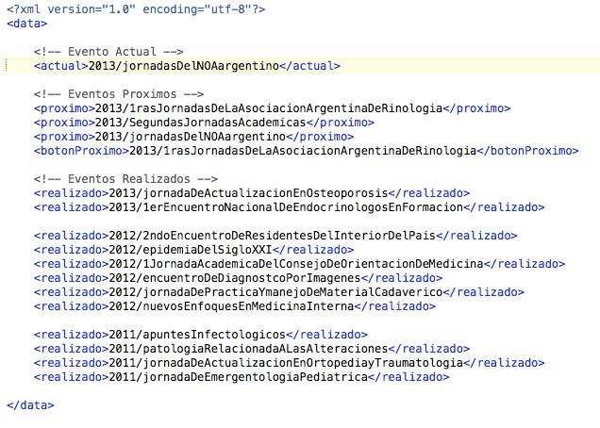

Descripcion de los tags

<actual>: determina el evento que se mostrará en el header de la home. No necesariamente debe ser el evento actual, sino mas bien un destacado

<proximo>: todos los eventos incluidos con este tag se mostrarán en el banner “Proximos Eventos” el tag también indica el target del link. Recordar que estos links abren en una nueva pestaña (target=_blank)

<botonProximo>: este tag determina el target del botón Proximo Evento (que tiene un dibujo de calendario). Cabe destacar que este banner tiene fijo la fecha y el nombre del evento, por lo que al actualizar el contenido de este tag, habría que modificar también la imagen asociada. Todo esto se encuentra en la hoja de estilos en la clase botonEventoProximo.

<realizado>: determina el/los target de los eventos realizados. También indica el target del link.

## /aa/evento/data.xml

Cada evento a su vez tiene un xml asociado que tiene la información del contenido de ese evento en particular.

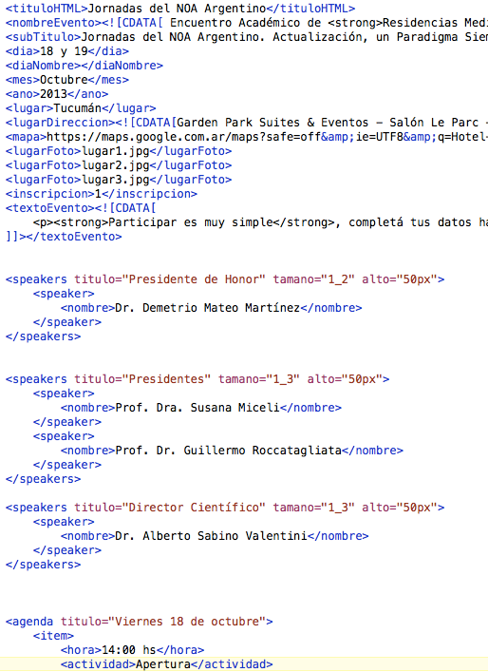

Descripcion de los tags

<tituloHTML>, <nombreEvento>, <subtitulo>, <dia>, <mes>, <ano>, <lugar>, <lugarDireccion>, <mapa>, <lugarFoto>: Contienen la información relativa al evento.

<inscripcion>: indica si el evento tiene o no la inscripción abierta. Este tag controla si se muestra o no el botonInscribite. Valores: 0, inscripción cerrada; 1, inscripción abierta. No es obligatorio. Si el tag no está en el XML, index.php asume el valor 0 (no dibuja boton inscribite).

<speakers> (compuesto): permite definir los disertantes del evento. El atributo titulo indica el titulo sobre el que se presentará al disertante y el tag nombre indica el nombre del disertante

<agenda>: contiene la información de agenda del evento. Cada tag agenda dibuja un cuadro de agenda, por lo que si el evento implica varios días habrá un tag agenda para cada día del evento. El atributo titulo permite poner un título al cuadro, volviendo al ejemplo de un evento que de varíos días en ese caso el atributo titulo contendrá el día al que se referirá la agenda, por ej. “Viernes 18 de Octubre”

<ítem>: define una entrada de la agenda. Hay varios ítems por cada agenda

<hora>: define la hora de la entrada de la agenda

<actividad>: actividad de la entrada de la agenda

Asimismo hay 2 tags para configurar que permiten configurar contenido adicional si el evento está marcado como realizado (tag realizado en eventosAdmin.xml)

<fotoEvento>

<textoRealizado>

estos dos tags controlan el contenido relativo al evento que se muestra en el Cuadro Eventos Realizados de la home



# Mail de confirmación.

El template del mail de confirmación se encuentra en:

/mailing/confirmación/index.html

Dicho html se modificó con las siguientes etiquetas para la sustitución dinámica de texto:

%nombre%

%titulo_evento%

%fecha_evento%

%lugar%

%lugarDireccion%

El dato del nombre se obtiene de la concatenación nombre+apellido ingresado en el formulario, y el resto de los datos del xml asociado al evento.

Es importante conservar esos tags si se modifica /mailing/confirmacion/index.html

# Lógica de presentación de la página

## Home

Inscribite

Comparti

ponerLugarFotos

ponerLugarFechaContent

Bloque texto Principal

ponerTextoEvento

ponerSpeakers

ponerAlmanaque

Evento proximo

Botón comunidad

ponerProximosEventos

Suscribirse al News

Redes Sociales

ponerAgenda

Eventos Realizados

Header

## Evento

Botón comunidad

Evento proximo

Comparti

Inscribite

Header

ponerLugarFechaContent

ponerLugarFotos

ponerTextoEvento

ponerSpeakers

ponerAlmanaque

ponerAgenda

Suscribirse al News

## Inscripcion

Header

Comparti

Evento proximo

Botón comunidad

Suscribirse al News

Formulario